
三年级上期数学第8周周末练习题
做题要认真读题，做完仔细检查哦！
班级 姓名 家长签字
一、直接写出得数。
30÷3= 33÷3= 54÷2= 15×3= 360÷4=
420÷7= 8100÷9= 360÷4= 6400÷8= 270÷9=
5+5×2= 8+80÷2= 10+9×10= 55-5÷5=
二、填空。
1、用100减去75的差除以5，商是（ ）。
2、7个6是（ ），再加上25的和是（ ），综合算式是（ ）。
3、三年级有10个班，每个班男女各选出4人参加4×100米接力赛，三年级共有（ ）人参加这项比赛。
4、最小的三位数和最大的一位数相乘的积是（ ）。
5、10个百是（ ），也是（ ）个一，也是（ ）个十，它是5的（ ）倍。
三、脱式计算。
987+567-678 480-480÷6 8×（402-387） （44+28）÷8

四、圈一圈，算一算，填一填
46÷2= 39÷3=
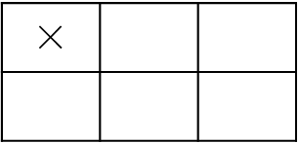
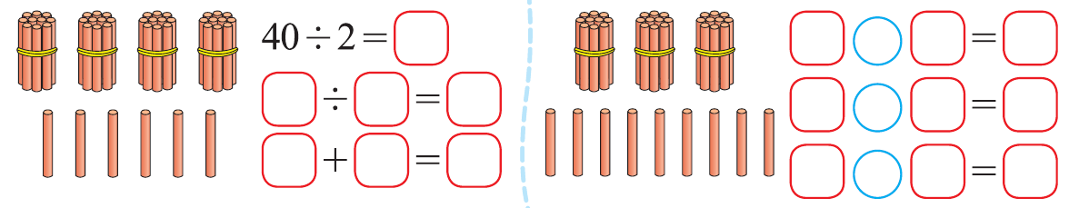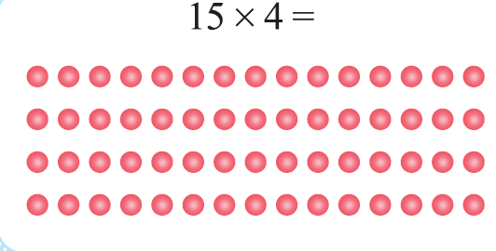
＋
=
49×4=

五、解决问题：1、笑笑准备13天看完一本278页的书，前8天平均每天看了16页，如果要按时看完，从第9天起，她平均每天要看多少页？

2、笑笑家的车，上周日晚上里程表的读数是2150千米，这周日里程表的读数是3200千米，笑笑家的车这周一共行驶了多少千米？

3、王叔叔是大巴车司机，周一至周五每天行驶的距离记录如下。（单位：千米）
星期一 | 星期二 | 星期三 | 星期四 | 星期五
210 | 220 | 250 | 270 | 300
本周二晚上回来后汽车里程表的读数是7678千米，请问上周日晚上汽车里程表读数是多少？周五晚上汽车的里程表读数又是多少呢？

六、附加题。1.你能用最简便的方法计算下面算式吗？
598＋235 8732―2008 500―99―1―98―2―97―3―96―4

2.把一根木条锯成5段需要48分钟，照这样计算如果把它锯成10段，需要多少分钟？

